Подготовительная и старшая группа МБДОУ «Детский сад № 8 «Родничок» 24.09.19 посетили мероприятие «В гостях у черепахи» проходящее в Камышевской библиотеке.

Библиотекарь Любовь Юрьевна рассказала ребятам: 1. Строение тела черепахи 2. Движение черепахи 3. Хорошо ли видит и слышит черепаха 4. Какой груз может перенести черепаха 5. Сколько лет черепахе 6. Как черепаха растет.

Совместно с семьей Борчиковых ребятам показали живых черепах, где рассказали, как нужно ухаживать за черепахами, чем они питаются, где спят.

**Цель:** уточнение и расширение представлений детей о черепахе.

Задачи:

1.Познакомить с жизнью черепахи в естественных и искусственных условиях, приспособленностью в питании, защите от врагов, выведении потомства;

2.Расширить знания об особенности основных частей черепахи, характерных признаках;

3.Формировать чувство ответственности за здоровье подопеч­ного животного.

[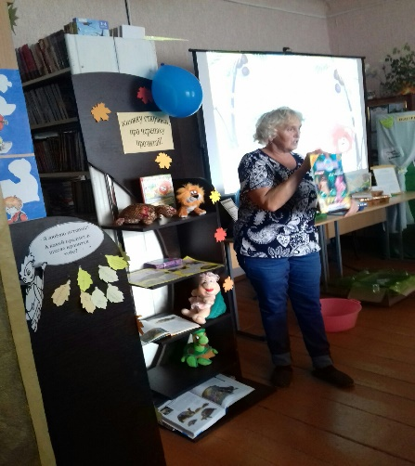](https://vk.com/photo138855179_457239930) [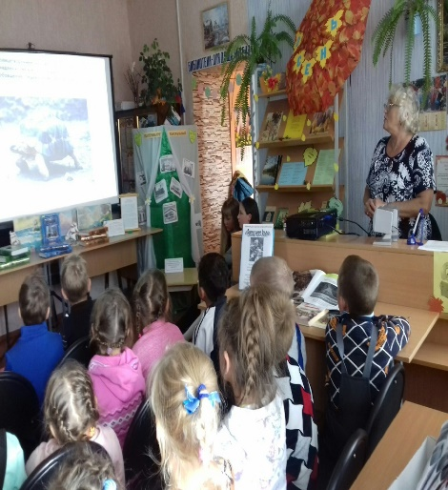](https://vk.com/photo138855179_457239923) [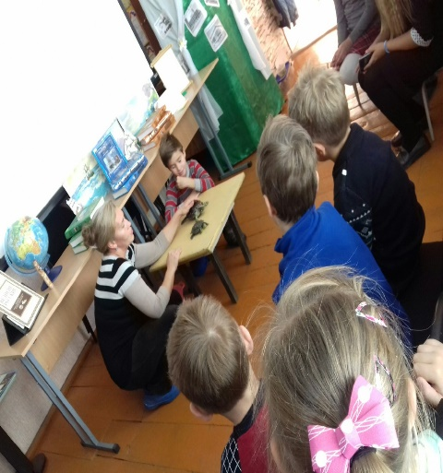](https://vk.com/photo138855179_457239917)

[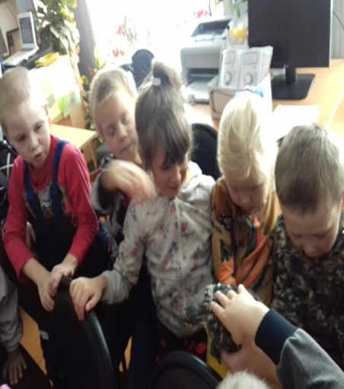](https://vk.com/photo138855179_457239908) [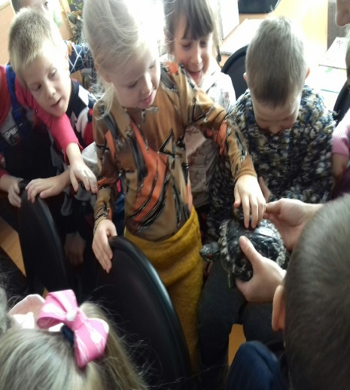](https://vk.com/photo138855179_457239909) [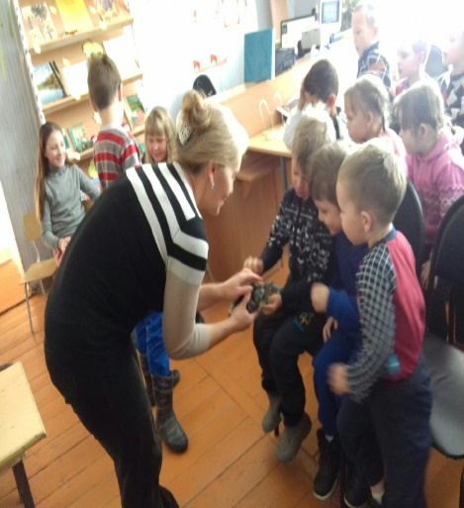](https://vk.com/photo138855179_457239911)